Методические рекомендации
по организации совместных прогулок в парке
для родителей детей дошкольного возраста
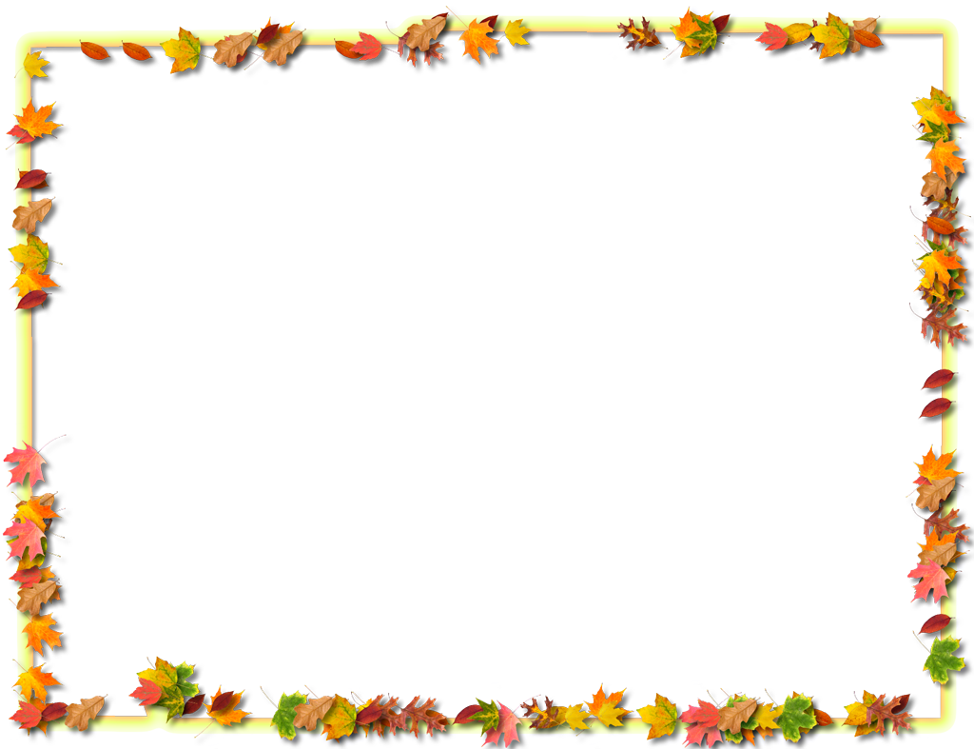

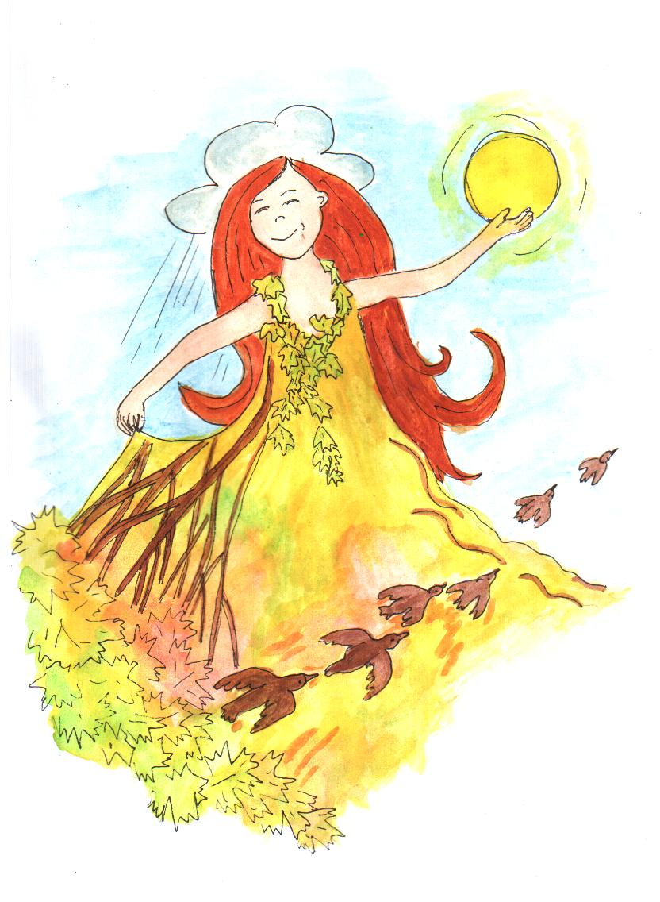

подготовила:
ст. воспитатель
Худякова Н.С.

Для начала закройте глаза и представите себе осенний парк. Представили?
Нет, только не надо представлять слякоть, мокрый асфальт, пронизывающий ветер и моросящий дождь.
Ведь осень – это ещё и шуршащая листва под ногами, золотая крона деревьев, бабье лето, легкие заморозки, первый лёд на лужах…
А, сколько удивительного и интересного можно рассказать своему ребенку. Заинтригованы? Тогда начинайте собираться на семейную прогулку в парк!
Если сами вы любознательны и восприимчивы, постарайтесь воспитать в ребенке живого и умного наблюдателя. Расскажите ему о бесконечном разнообразии мира, который начинается сразу за дверями дома. Сама прогулка должна восприниматься как праздник. Если ребенок начнет радоваться прогулке и возможности подвигаться, она станет для него здоровой привычкой на всю жизнь. Возможно, стоит подумать об удобной прогулочной обуви и для вас, и для ребенка.
Предположим, что вы пришли в парк, однако растерялись и не знаете, чем заинтересовать ребенка, как научить его любить осеннюю природу? А ведь взаимодействие с ребенком на прогулке - очень важный и продуктивный компонент его развития!
Обычно стайку детей сопровождает компания взрослых, которые за время прогулки успевают обсудить массу тем и лишь краем глаза присматривать за своим чадом. Редко когда мамы и папы предлагают на прогулке детям те или иные игры. Обычно они предоставляют им почти полную свободу.
Конечно, ребенок может и сам придумать элементарные, но не всегда безопасные игры: пошлепать по лужам, полазить по деревьям, подпрыгнув, подергать листья с деревьев. Просторы парков и скверов, их зеленые лужайки и цветочные поляны вызывают особый восторг, и ребенок готов бежать и бежать куда глаза глядят.
Он жаждет движения, и нужно дать ему возможность реализовать это желание. Самое лучшее, что можно посоветовать, - подвижные игры: они удовлетворяют его страсть к движению. В ходе игры дети получают необходимую мышечную и умственную нагрузку и положительные впечатления, при этом избегая эмоциональных и двигательных перегрузок и находясь в поле зрения взрослых.
Нам хотелось бы поделиться некоторыми идеями, как сделать прогулки более приятными, а к разговорам и удовольствию от солнечного света, свежего воздуха, осенней красоты добавить еще кое-что.

Игра с часами.
Эта игра может быть полезна для детей, которые учатся определять время. Спрячьте во дворе какое-нибудь "сокровище" и предложите ребенку найти его. Возьмите с собой во двор настольные или ручные часы и расскажите маленькому кладоискателю, как определять направление. Используя цифры на часах, намекните ему, где нужно искать. Например, если вы оба "стоите на цифре шесть", скажите ребенку, что предмет можно найти, сделав несколько шагов по направлению к цифре "двенадцать", или же усложните ему задачу, отправив сначала к "четырем часам". С малышами можно использовать слова "горячо" и "холодно"; "налево" и "направо"; "вперед" и "назад".
Кто первый увидит.
Выберите какой-либо объект — красный автомобиль, газетный киоск или окошко с цветами — и посмотрите, кто первым его заметит. С детьми постарше можно усложнить задачу, например, высматривать машину с откидывающимся верхом, дорожный указатель, содержащий какое-то определенное слово, или человека с кожаным чемоданчиком.
Вариации на тему.
Когда вы с ребенком достаточно находились, наговорились и даже напелись, попробуйте поиграть в игру "Следуй за лидером". Лидер объявляет, каким образом вам надо передвигаться до условленного места — скажем, до угла, до почтового ящика или по дороге до тех пор, пока не проедет машина. Он может потребовать, чтобы вы скакали на одной ножке, делали гигантские шаги, держали руку на голове, скакали, как лошадь, галопом, каждые пять шагов наклонялись, дотрагиваясь до пальцев ног. Лидер может менять направление и способ передвижения.
Собираем всякую всячину.
Возьмите с собой на прогулку сумку или небольшую коробку, чтобы складывать туда ваши находки. Смотрите по сторонам, не попадется ли вам что-нибудь такое, что можно было бы принести домой и показать всей семье. Например, вы можете найти блестящий камушек, красивый лист, какой-нибудь толстый стручок или еще более толстую гусеницу. Имейте в виду — то, что завораживает вашего ребенка, может показаться мусором вам, но если находка безвредна, разрешите малышу взять ее с собой.
Вернувшись домой, разложите ваши находки на полу или на столе и внимательно рассмотрите их. Достаньте увеличительное стекло, чтобы ребенок хорошенько рассмотрел свои сокровища в увеличенном виде. Вечером пусть он продемонстрирует их остальным членам семьи. У некоторых детей может возникнуть желание собирать коллекцию необычных камешков, листиков и чего угодно, что им нравится. Дайте ребенку коробку из-под обуви, чтобы он мог хранить в ней свою коллекцию.
Далеко ли это?
Гуляя с ребенком, выберите какой-нибудь объект на недалеком от вас расстоянии, например, пожарную лестницу на доме, и сосчитайте, сколько до нее шагов. Затем выберите что-нибудь другое. Сравните, насколько отличается расстояние до обоих объектов, измеренное шагами. Постарайтесь вместе с ребенком прикинуть, сколько шагов потребуется, чтобы подойти к какому-то близкому объекту. Например, вам потребовалось двадцать шагов, чтобы дойти до почтового ящика, а теперь отгадайте, чтобы дойти до песочницы, потребуется больше или меньше шагов. Вы можете дойти до какого-то места обычными шагами, лотом повернитесь кругом и посмотрите, насколько меньше шагов вам потребуется, если обратно вы пойдете гигантскими шагами.
Измеряем расстояние.
Если рядом с вами дети постарше, возьмите с собой рулетку и покажите им, как выглядит расстояние в сантиметр,
метр, десять метров. Замерьте это расстояние, определив, сколько шагов необходимо сделать, чтобы пройти один метр. Измерьте некоторые расстояния в шагах, а потом снова сделайте это с помощью рулетки, чтобы проверить, насколько вы были точны.
Этот шумный мир.
Когда вы гуляете, прислушивайтесь ко всем звукам и шуму вокруг вас. Помогите ребенку научиться различать звуки. Отправляясь на прогулку в парк или в лес, прислушайтесь к звукам природы — пению птиц, шуму листвы или ветру, лаю собак, шуршанию ног по тропинкам. Потом догуляйте в городе и поразмышляйте о шумах и звуках, которые издают сирены пожарных, полицейских машин и машин скорой помощи, о тех звуках, которые мы слышим, оказавшись рядом с людьми, — чей-то разговор, смех, какая-то запись или шум приемника.
Прислушайтесь, с каким звяканьем падают банки в мусорный бачок, с каким звуком скачут на спортивной площадке баскетбольные мячи и теннисные мячики на корте, и т. д. Со старшими детьми вы можете поговорить о звукоподражательных словах, берущих звук «в плен» — жужжание пчелы, колокольный звон, кваканье лягушки. Постарайтесь придумать вместе свои слова, чтобы описать звуки, которые вы слышите. Как бы вы назвали звук, который издает сирена?
Горячо? Холодно?
Во время прогулки обратите внимание ребенка на то, что все предметы разные на ощупь. Рассмотрите предметы из нескольких материалов. Потрогайте окружающие вас вещи и сравните свои ощущения. Например, как-нибудь жарким днем предложите ребенку потрогать землю, а потом кузов припаркованной машины и сравните их температуру. Сделайте то же самое в холодный день. Ваш ребенок интуитивно поймет, что металл это хороший проводник тепла, что темные объекты притягивают солнечные лучи и что земля сохраняет тепло. Опишите разные качества предметов, которые вы трогаете. Отметьте, что кирпичи на ощупь твердые и шероховатые. Кора дерева тоже шероховатая, но совершенно иначе. Найдите предметы, которые были бы мягкие или клейкие, колючие или мокрые.
Сколько всего?
Выберите на улице что-нибудь для подсчета. Например, покажите ребенку какое-нибудь дерево, скажем, тополь. Научите узнавать его, и потом сосчитайте, сколько тополей на улице, по которой вы гуляете. Можно сосчитать и сколько прошло людей в очках, сколько зеленых машин припарковано на вашей улице или сколько магазинов в вашем микрорайоне. Когда вы уже подсчитали что-либо одно, переходите к подсчету чего-нибудь другого.
Мячом об стенку.
Эта простая игра очень старая, в нее играли миллионы детей во всем мире, но городским детям эта игра может быть вовсе незнакома. У нее есть много вариантов, но мы приведем здесь всего два, которые помним со времен своего детства. Начните с теннисного мячика и ракетки. Для малыша лучше взять ракетку для бадминтона. Найдите кирпичную или цементную стенку и посмотрите, как долго ребенок сможет отбивать ракеткой мячи.
Другой способ помочь ребенку развить зрительную и двигательную координацию состоит в том, что нужно бросить мячик об стену и поймать его после того, как, ударившись о землю, мячик подпрыгнет один раз, два раза, три раза: нужно объяснить ребенку, когда ему можно ловить мячик. Вы можете придумывать и другие задания, в зависимости от умения и интересов вашего ребенка.
А вместе с папой поиграть в футбол?
Во время прогулок всегда имейте под рукой мяч. Дети любого возраста любят играть с мячом. Если дети совсем маленькие, вы можете сесть с ними на травку и катать мячик. Когда ребята подрастают и движения у них становятся более скоординированными, можно не очень сильно бросать мячик о землю, чтобы он подпрыгивал и ребенок мог его поймать. Еще спустя какое-то время вы можете уже слегка подкидывать мячик в воздух, мечтая о недалеком будущем, когда вы и ваш отпрыск вместе отправитесь на игровое поле.
Не стесняйтесь показывать пример своему ребенку.
Покажите разные способы бросания мяча: от груди, из-за головы, снизу.
Устройте игру через перешагивания и перепрыгивания через препятствия: бордюр, ручеек, лужицу, ветку, линию, нарисованную на песке или асфальте.
В качестве «инвентаря» подойдут деревья, за ними можно прятаться.
Скамейка, по которой можно катать друг другу мяч, ползать, подлезать под скамью, перелезать через нее.
Пеньки, на которые можно залезать и спрыгивать, обегать вокруг них.
Включайтесь в игру сами, играйте весело с удовольствием!

Наблюдение за птицами и животными.
Попробуйте покормить птиц и зверей. Видел ли ваш малыш белочку или лебедя? А кормил ли он их? А зачем, — спросите вы, — у нас дома живет собака и ребенок иногда её кормит. Это – совсем не то… Представьте сколько радости он испытает, когда, например, белочка с опаской приближается к его ладошке, на которой лежит орешек.

А ребенок с волнением протягивает свою ручонку, сидя у папы на плече. Или лебеди изящно подплывают к кромке берега, чтобы вдоволь насладиться крошками хлеба, которые именно ваш ребенок, смеясь, кидает им. Или голуби, которые окружают ваше чадо в надежде получить от него несколько семечек, а он весело размахивает ручонками, рассыпая семечки и наблюдая за самым маленьким из голубей… Разве это не проявление любви к животным и птицам? Ведь именно с таких маленьких кормлений мы приучаем ребенка любить природу, заботиться о животных, воспитываем доброту и сочувствие.

Совмещаем приятное с полезным.

Попробуйте в своей прогулке совместить приятное с полезным. Зайдите по дороге в парк в магазин сувениров и обязательно покажите своему ангелу несколько поделок из природных материалов: шишек, желудей, орехов, веточек… Вы наверняка заинтересуете его, говоря, что нечто похожее или даже лучшее он сможет сделать сам, а вы ему, конечно же, поможете. Подходя к парку, вы увидите, что ребенок с азартом будет носиться меж деревьев собирая шишки, веточки, сучки, на ходу фантазируя, что можно из них сделать. Порой даже не возможно себе представить из веточки птичку, а он её увидел… Соберите гербарий. Помните, еще в детстве, вы с друзьями бежали к ближайшему дереву, пытаясь найти самый красивый, самый яркий, самый золотой или багряный листок, а потом бережно укладывали его между страниц книги. А когда он засыхал, вы долго размышляли – какую бы поделку сотворить. А для кого вы создавали свой маленький «шедевр»? Конечно же, для родителей, которые увидев это «чудо» пускали слезинку гордости при виде этого осеннего чуда, а может быть, они до сих пор его бережно хранят. А теперь настала ваша очередь, покажите своему малышу всю прелесть сбора всевозможных листочков и веточек. Покажите ему, как богат осенний мир: вот листочек, напоминающий шапочку гномика, вот – платье принцессы, а там веточка – ну вылитый человечек. Все это позволяет ребенку фантазировать, видеть всю прелесть природной красоты. А потом, придите домой, достаньте толстую книгу и бережно с малышом укладывайте листочки, так же, как это вы делали … лет назад вместе со своими родителями и … ждите свой маленький «шедевр». Почему бы вам и вашему малышу не поинтересоваться, какие птицы водятся в вашей местности, и не научиться их узнавать? Купите книгу о птицах и посмотрите, какие они бывают. Вы можете повесить в кухне картинки с изображением разных пернатых и, возвращаясь с прогулки, проверять, кого из них вам удалось увидеть.
Иногда, под настроение, попробуйте вместе с ребенком посочинять какие-нибудь незатейливые стишки или истории на эту тему. Если будет желание, устройте для птиц кормушку.
Запускаем воздушного змея.
Если вам никогда не приходилось запускать воздушного змея, предупреждаем, что поднять его в воздух труднее, чем кажется на первый взгляд. Но это чудесное развлечение. Нужно найти большое открытое пространство, где над головой не будет проводов и ребенок может побегать. Самое лучшее место для этой цели — берег реки или озера, а может быть, моря, большое, покрытое травой поле тоже вполне подойдет.
Дождитесь, пока подует свежий ветерок, возьмите двух воздушных змеев, побольше бечевки и отправляйтесь развлекаться. Начинайте с простых, недорогих змеев. Если вас это занятие тоже увлечет, вам и вашему сынишке будет интересно вместе почитать о том, как много существует самых разных видов змеев и какими необыкновенно красивыми они бывают.
Специально для ветреной погоды.
Ребятишки, которые еще слишком малы для запуска змея, могут получить удовольствие от ветра более простым способом. Купите или нарежьте узкие разноцветные бумажные ленточки по пятнадцать—двадцать пять сантиметров длиной и прицепите их к петлям на поясе детского костюма или к лямкам
комбинезончика. Потом возьмите палочки с тупым (безопасным) концом и привяжите к ним побольше ленточек. Теперь вы готовы отправиться на «ветреную» прогулку, устроив парад одного человечка, — если только вам тоже не захочется украсить себя ленточками.
"Слепая" прогулка.
Гуляя с ребенком в парке, спросите, не хочется ли ему попробовать ощутить мир, не видя его, полагаясь только на осязание и обоняние. Если ребенку это интересно, завяжите ему глаза, возьмите за ручку и подведите к дереву, или к каким-нибудь цветам, или к кустарнику, или к чему-нибудь другому, что он может потрогать и понюхать.
Говорите обо всём!
Прогулка с семьей в парк – это не только общение с животными и собирание гербария, это еще и катание с папой на лодке по тихой речке или пруду где-то на окраине парка под ниспадающими ветвями ивы и лозы. Заманчиво, вы не находите? Сопроводите свою прогулку познавательным рассказом о смене времен года или о красоте осенней природы. Нет, совсем не обязательно перед прогулкой искать в книгах истории о зиме-осени. Вы начните по-своему, а ребенок быстро подхватит, придумывая на ходу новый поворот событий, новых героев. Он придумает свою собственную историю, вашу общую с ним историю.
Почитайте наизусть стихи!
Если у вас неплохая память, то почитайте наизусть стихи Есенина или Пушкина или кого-то другого, уж они-то знали толк в красоте осенней поры и умели так пленительно рассказывать о ней в своих творениях.?!
Осень в городе и парке
Раздаёт свои подарки:
Шарфик жёлтый - для калинки,
Красный – чёрненькой рябинке.
Бусы красные горят,
Листья жёлтые летят.
Ветер, дождь в лесу укрылись
И немного заблудились.
Дует ветер, дождик льёт -
Осень с зонтиком идёт.
Осень в солнышке купалась,
Солнце в лужице осталось.
Осень веточкой махнёт,
Солнце в луже пропадёт.
Дуб с осинкою дружил,
В гости к чаю пригласил.
Та так долго собиралась,
Без листвы совсем осталась.
Осень в тереме живёт,
Звонко песенку поёт,
Дождик подпевает,
Ветер завывает.
Ветер в городе гулял,
Косы иве растрепал.
Осень ленточку нашла,
Косы иве заплела.
Бродит осень в лопаточках,
Раздаёт она платочки:
Желтые и красные,
Всем деревьям разные.
Тополь летом воду пил,
И богатства накопил.
Желтые монетки
Облетают с ветки.
Осень в парке заблудилась,
Осень с дождиком простилась.
Захотела погулять,
Он её догнал опять.
Клён под солнышком купался
И ладошкой умывался.
Осень красная пришла
Все ладошки обожгла.
Дождик пламя потушил,
Ветер ветки подсушил.
Желтые ладошки
К нам летят в окошки.
Белая берёза косы распустила,
Белая берёза ветки опустила.
Желтые листочки косы украшают,
И на землю тихо, тихо опадают.
Осень в городе гуляет,
И листву кругом бросает.
Дворник листья собирает
И дорожки подметает.
Жалко эту красоту
Я под снегом не найду!
Сарафан колюч у ели,
Все деревья облетели.
Ёлка зеленью горит –
Светофор в лесу стоит.
Осень в городе идёт,
Осень обувь раздаёт:
Красные сапожки,
Желтые застёжки.
Мы обуем ножки
В красные сапожки.
Будем в дождик мы гулять,
Будем прыгать и скакать.
Над озёрною водой
Лист кружится золотой.
В воду листик наш упал –
Золотою рыбкой стал.
Осень в парке всё порхала,
Малых деток забавляла.
Лист по воздуху плывёт
Словно бабочек полёт.
Соберу в лукошко
Листьев я немножко.
Буду с листьями играть,
Буду листья я считать.
Лист с берёзы – он один.
Два сорвали с клена:
Жёлтый и зелёный.
Три мы подобрали –
С липы все упали.
С дуба не забыли –
Взяли все четыре.
У каштана - ровно пять.
Осень учит нас считать.
Осень по воду идёт,
Под уздцы коней ведёт.
Кони воду будут пить –
Золотым копытом бить.
Грива рыжая летает –
Осень листья рассыпает.
В октябре листва летает,
И природа засыпает.
В ноябре замёрзли лужи,
И погода будет хуже.
Осень парк преобразила –
Платья новые всем сшила.
Бал осенний наступает,
Листья по ветру летают.
Сентябрь встретит на пороге
И в терем осени проводит.
Октябрь в тереме живёт,
С листвою водит хоровод.
Ноябрь чаем угостит
И до зимы оставит жить.
Загадка:
Ёжик с дерева упал,
Раскололся и пропал.
На земле у ветки
Тёмненькие детки. (каштан)
Кто знает, может быть, чудные поэтические строки вдохновят ваших детей на создание собственных стихов!
А всю дорогу домой ваш «юный исследователь» будет делиться своими впечатлениями и будущими планами, неся огромный букет «будущего гербария» и мешочек веток и шишечек.
Гуляйте с удовольствием!
Осенний парк – это новые впечатления, новое восприятие природной красоты и самое главное – новый взгляд на свою семью, где родители и дети вместе.
Обязательно снимайте домашнее видео, делайте больше фотографий. Вам и вашим детям будет интересно вспоминать день, который принес столько радости и положительных эмоций. Приятные воспоминания дороже любых денег!
